**Самостоятельная работа по теме наименьшее и наибольшее значение функции.**

**Вариант 1.**

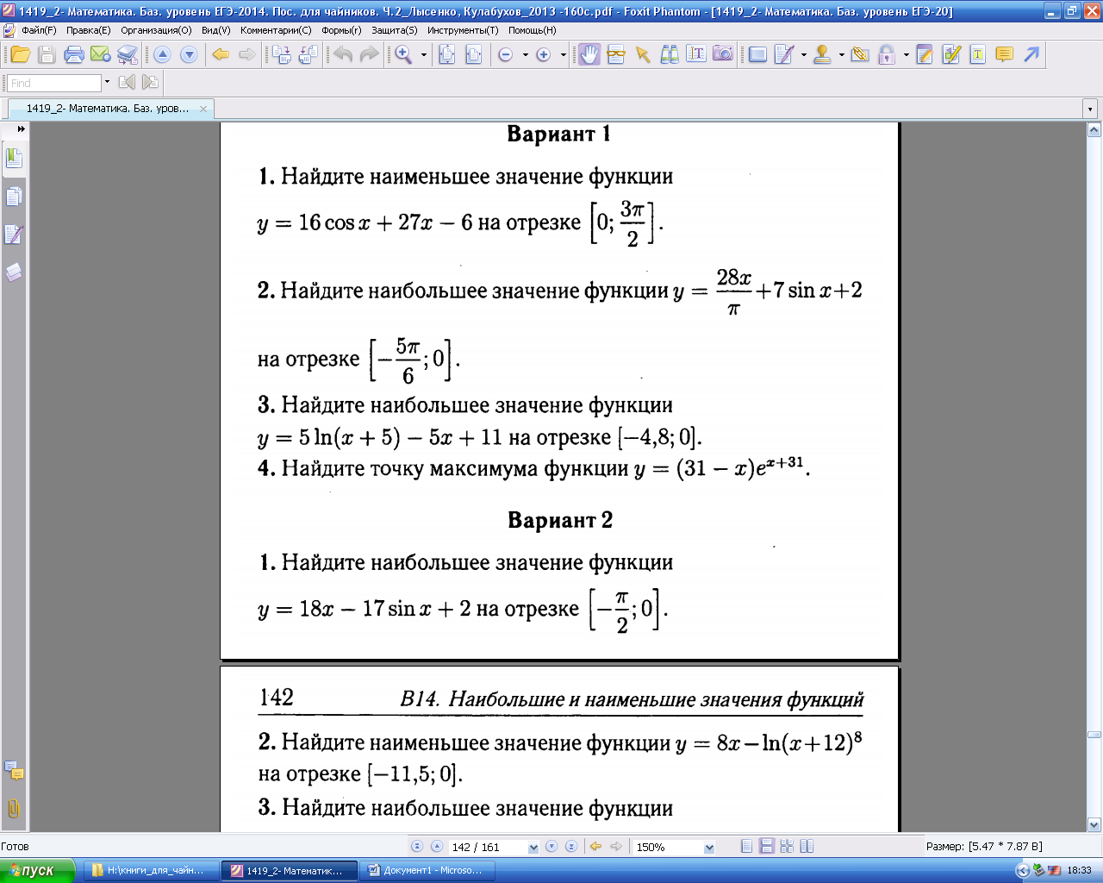

**Вариант 2.**

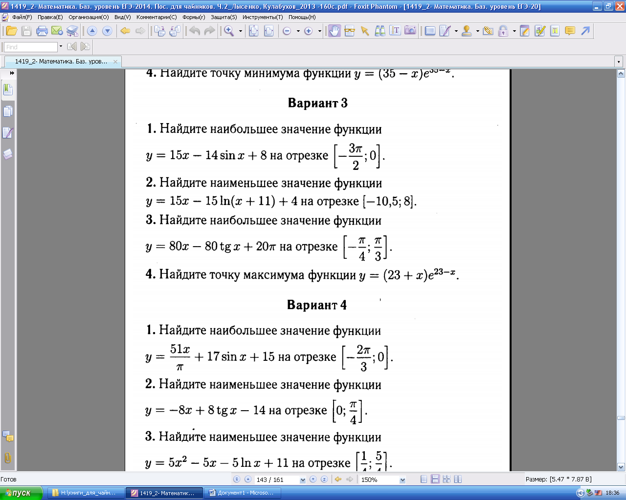

**Вариант 3.**

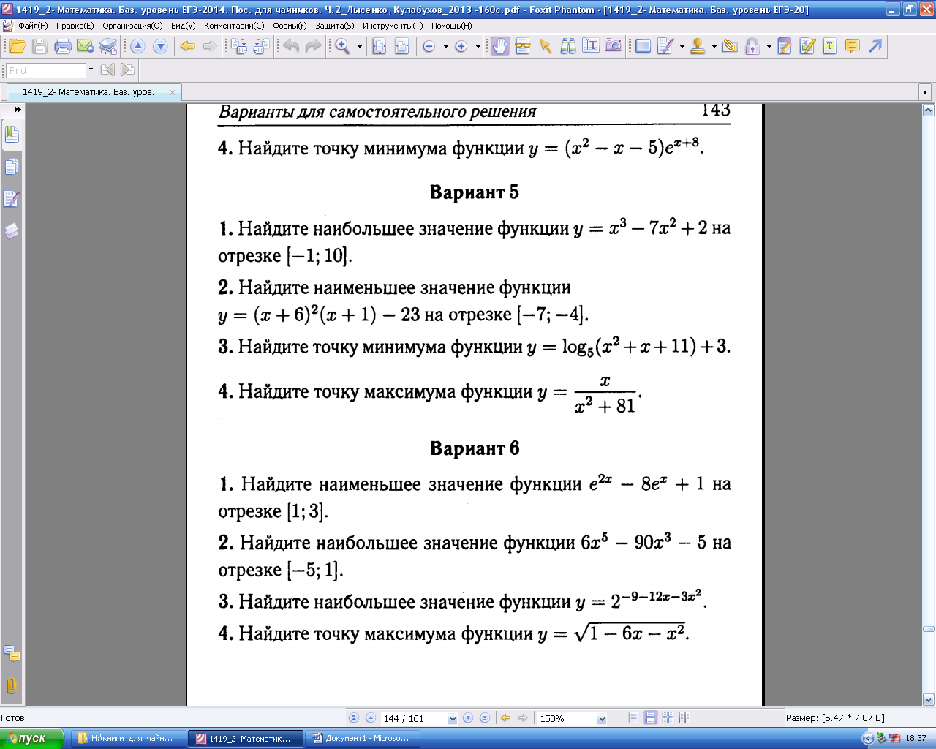

**Вариант 4.**

